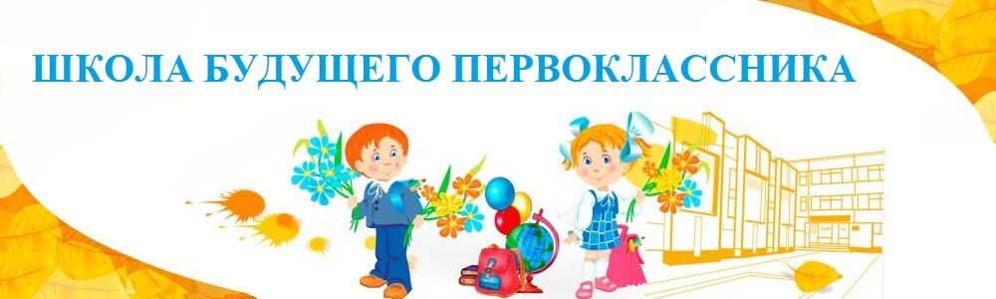  Муниципальное бюджетное общеобразовательное учреждение г. Иркутска средняя общеобразовательная школа № 50  МБОУ г. Иркутска СОШ №50  Срок проведения с 10.02.2024-27.04.2024  Адрес: 664080, г. Иркутск, мкр. Топкинский, д.42  Тел. 8(3952)33-89-44  ИНН 3809024272  КПП 384901001  БИК 012520101  УФК ПО ИРКУТСКОЙ ОБЛАСТИ (ДФ КБПИФ  г. Иркутска)  Счет 03234643257010003400  л/с 20902230381  КБК 00000000000000001130  В графе «назначение платежа» обязательно указывать «ШБП», ФИО ребенка, (л/с 20902230381  КЦ 0001)  Отделение Иркутск/УФК по Иркутской области  г. Иркутск  Оплата: 3060 руб. | Муниципальное бюджетное общеобразовательное учреждение г. Иркутска средняя общеобразовательная школа № 50  МБОУ г. Иркутска СОШ №50  Срок проведения с 10.02.2024-27.04.2024  Адрес: 664080, г. Иркутск, мкр. Топкинский, д.42  Тел. 8(3952)33-89-44  ИНН 3809024272  КПП 384901001  БИК 012520101  УФК ПО ИРКУТСКОЙ ОБЛАСТИ (ДФ КБПИФ  г. Иркутска)  Счет 03234643257010003400  л/с 20902230381  КБК 00000000000000001130  В графе «назначение платежа» обязательно указывать «ШБП», ФИО ребенка, (л/с 20902230381  КЦ 0001)  Отделение Иркутск/УФК по Иркутской области  г. Иркутск  Оплата: 3060 руб.
Муниципальное бюджетное общеобразовательное учреждение г. Иркутска средняя общеобразовательная школа № 50  МБОУ г. Иркутска СОШ №50  Срок проведения с 10.02.2024-27.04.2024  Адрес: 664080, г. Иркутск, мкр. Топкинский, д.42  Тел. 8(3952)33-89-44  ИНН 3809024272  КПП 384901001  БИК 012520101  УФК ПО ИРКУТСКОЙ ОБЛАСТИ (ДФ КБПИФ  г. Иркутска)  Счет 03234643257010003400  л/с 20902230381  КБК 00000000000000001130  В графе «назначение платежа» обязательно указывать «ШБП», ФИО ребенка, (л/с 20902230381  КЦ 0001)  Отделение Иркутск/УФК по Иркутской области  г. Иркутск  Оплата: 3060 руб. | Муниципальное бюджетное общеобразовательное учреждение г. Иркутска средняя общеобразовательная школа № 50  МБОУ г. Иркутска СОШ №50  Срок проведения с 10.02.2024-27.04.2024  Адрес: 664080, г. Иркутск, мкр. Топкинский, д.42  Тел. 8(3952)33-89-44  ИНН 3809024272  КПП 384901001  БИК 012520101  УФК ПО ИРКУТСКОЙ ОБЛАСТИ (ДФ КБПИФ  г. Иркутска)  Счет 03234643257010003400  л/с 20902230381  КБК 00000000000000001130  В графе «назначение платежа» обязательно указывать «ШБП», ФИО ребенка, (л/с 20902230381  КЦ 0001)  Отделение Иркутск/УФК по Иркутской области  г. Иркутск  Оплата: 3060 руб.

